Výročná správa
2014

OBSAH

- Príhovor
- Identifikácia organizácie
- Činnosť organizácie v roku 2014
- Personálne zabezpečenie
- Ekonomika 2014
- Cieľ na rok 2014
- Poďakovanie

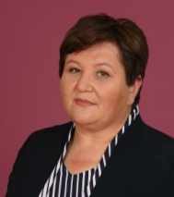

- Príhovor
Vážení priatelia,
Neuveriteľne rýchlo sa minuli všetky dni, ktoré nám ponúkol rok 2014.
Preto Vám zasa predkladám výročnú správu našej organizácie. Hovorí o všetkých úspechoch aj neúspechoch, s ktorými sme sa počas uplynulého roka stretli.
Všetci sme sa veľmi snažili naplniť predsavzatia na rok 2014. O tom ako sa nám podarilo skonsolidovať financie, aj o ostatných radostiach i starostiach bežných dní roku 2014 hovorí táto výročná správa.
Budeme vďační za vaše pripomienky a námety na ďalšie zlepšovanie poskytovaných a rozvíjanie nových služieb.

Mária Keryová
riaditeľka n. o.

- Identifikácia organizácie

Logo a názov organizácie : SOCIETA Vráble n. o.
Sídlo organizácie : Žitavská 21, 952 01 Vráble
Zakladateľ : Mesto Vráble, Hlavná 1221,952 01 Vráble
Kontakt : tel:037/7832419,7832164
fax:037/7832419
email :societavrable@gmail.com
IČO : 42052866
DIČ : 2022728598
Bankové spojenie : 2250397003/5600

Správna rada organizácie:

Ing. Tibor Tóth - predseda správnej rady
Mgr. Ľubica Černáková - člen správnej rady
Ing. Marian Libiak - člen správnej rady
MUDr. Helena Kováčová - člen správnej rady
MUDr. Marta Zrubcová - člen správnej rady

Riaditeľ organizácie:

Mária Keryová

Správna rada pracovala aj tento rok bez zmeny v personálnom obsadení.

- Zameranie organizácie

V zmysle §58 zákona č.448/2008 Z. z. o poskytovaní sociálnych služieb a na základe zakladacej listiny organizácie Societa Vráble n. o.
sme poskytovali v roku 2014 tieto služby:

- Jedáleň pre dôchodcov a sociálne odkázaných občanov mesta
- Detské jasle
- Denný stacionár
- Požičiavanie pomôcok

Stravovanie pre dôchodcov sme zabezpečovali pre dôchodcov podľa požiadaviek občanov a na základe rozhodnutia Mesta Vráble. Záujem o túto službu má stúpajúcu tendenciu. Podmienky pre poskytovanie tejto služby sa nemenili.

Detské jasle- služby boli poskytované od januára 2013 podľa nového dodatku č.2 k smernici č.5 , ktorá je vždy súčasťou zmluvy o starostlivosti o dieťa, ktorú uzatvára rodič a riaditeľkou organizácie.

Službu „požičiavanie pomôcok“ poskytujeme podľa záujmu občanom Mesta Vráble ,ale aj občanom iných obcí zo spádovej oblasti našej polikliniky.

Od októbra 2014 poskytujeme služby aj v Dennom stacionári. Táto služba je poskytovaná pre občanov mesta Vráble.

- Činnosť organizácie

- Jedáleň pre dôchodcov

- Aj v tomto roku našimi stravníkmi boli dôchodcovia a stravníci v závodnom stravovaní . Snažíme sa dodržiavať nepísanú zásadu, že uprednostňujeme vždy záujemcu z radov dôchodcov. Stravovanie pre dôchodcov sa poskytuje na základe zmluvy, ktorú uzavrie záujemca o stravovanie s Mestom Vráble, oddelenie Sociálnych vecí MsÚ Vráble. Pre dôchodcov sa poskytuje jeden druh polievky a jedno hlavné jedlo. Záujem o stravovanie z radov dôchodcov sa nezmenil. Aj v roku 2014 bolo v evidencii stravníkov 130 dôchodcov. Prihlásili sa síce noví, ale aj sa niektorí odhlásili, pretože boli umiestnení v domove dôchodcov, začali sa starať o nich príbuzní, alebo zomreli. V tomto roku sme uvarili a vydali spolu 37.152 obedov. Z toho pre dôchodcov- 26.454 obedov a pre ostatných stravníkov v závodnom stravovaní 10.698 obedov.

- Stravná jednotka je od 1.5.2012 nezmenená a je vo výške 3,0 €. Z toho dôchodca zaplatí za jeden obed 1,53 € a Mesto Vráble dopláca v rámci svojho sociálneho programu 1,47 €.

- Pokračovali sme v dodržiavaní hygienických predpisov a noriem, dôsledne kontrolovali príjem surovín, zabezpečovali uskladnenie a najmä prípravu jedál podľa správnej výrobnej praxe. Samozrejmosťou je vedenie dôslednej evidencie o pohybe surovín v zariadení, spracovaní a výdaji jedál.

- Pre stravníkov v závodnom stravovaní umožňujeme vybrať si z ponúkaných dvoch hlavných jedál a tiež máme v ponuke jeden druh čerstvého šalátu. Aj tu sa stravná jednotka upravila smerom hore.Za jeden obed záujemca zaplatí 3,10 €

Vydané obedy rok 2013 a 2014 – porovnanie.

 | Počet  Stravníkov 2013 | Počet  Stravníkov2014 | Vydané obedy  2013 | Vydané  Obedy 2014
dôchodcovia | 130 | 130 | 25060 | 26454
Iní | 40 | 30 | 10818 | 10698

Počet obedov uvarených a vydaných v roku 2013 bol celkovo 35878.V roku 2014 to bolo už 37152.Aj keď sa nezmenil počet stravníkov zaznamenali sme nárast vydaných obedov. Nárast 1274 obedov síce nie je veľký, ale dúfame, že je to len začiatok a stravníkov z dôvodu poskytovania kvalitnej stravy bude pribúdať. Zaručujeme našim stravníkom používanie kvalitných surovín.
Snažíme sa najmä o používanie slovenských čerstvých výrobkov.
Aktuálny jedálny lístok, a informácie o podmienkach stravovania nájdete na webovej stránke www.societa vrable.com

- Požičiavanie zdravotných pomôcok.

Služba je zaregistrovaná . Záujemcov nie je veľa, lebo dostupnosť pomôcok zo strany Sociálnej poisťovne je na dobrej úrovni. Občania, ktorí potrebujú na krátky čas požičať pomôcku, alebo do doby, kým ju nedostanú zo Sociálnej poisťovne nájdu u nás pomoc.
Informácie o dostupných pomôckach a cenník za požičanie pomôcok nájdete na stránke www.societa vrable.com

- Denný stacionár

Celý rok 2014 bol ,čo sa týka stacionára hektický. Plány, stavebné povolenie potom sa vyberal dodávateľ prác a nasledovala rekonštrukcia .Nebolo to všetko také jednoduché, ako sa to teraz napíše. Samozrejme, že sa vyskytli aj komplikácie, ako to pri rekonštrukcii starého objektu býva. Muselo sa prerábať aj v hlavnej budove, pretože priestory, ktoré slúžili dovtedy na umývanie riadu sme poskytli pre stacionár, podobne ako aj sklad na biologický odpad. Potrebujeme ešte dokončiť výdaj obedov pre dôchodcov do obedárov, ktorý stavebne nebol dokončený.

Priestory pre stacionár sa stavebne odovzdali v septembri 2014 a postupne sa zariaďoval interiér.

Dňa 15.10.2014 bol denný stacionár pre záujemcov o služby slávnostne otvorený s kapacitou 8 osôb denne.

Začiatok bol trochu rozpačitý, obyvatelia nášho mesta akoby nevedeli o tejto možnosti, aj napriek rozsiahli reklamnej kampani, alebo nedôverovali tomuto zariadeniu. Postupne sa ale ľady prelomili a ku koncu roku 2014 do stacionára nepravidelne začali dochádzať 4 klienti.
O tom, že cesta je dobrá, svedčí aj to, že v čase písania tejto správy je stacionár už plne obsadený.
Viac informácií nájdete na našej stránke www.societa vrable.com

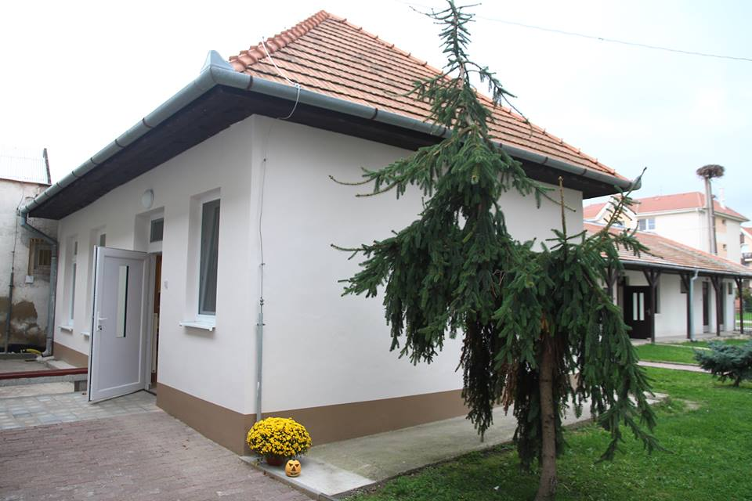

Budova Denného stacionára a interiér spoločenskej miestnosti

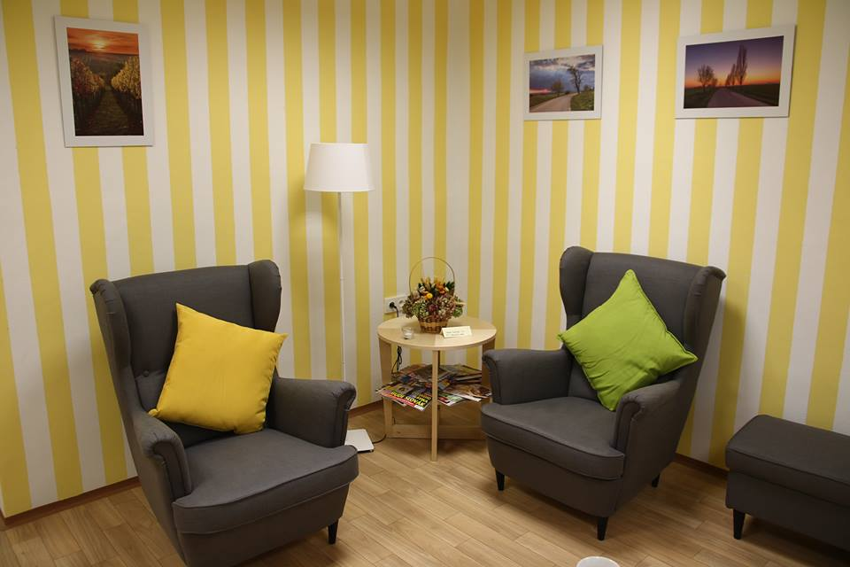

- Detské jasle

Naše detské jasle ponúkajú starostlivosť o deti pracujúcich matiek vo veku
od jedného do troch rokov.
Práca zamestnancov má dobré meno, rodičia často vyslovujú s poskytovanými
službami spokojnosť. Napriek tomu, ani tento rok nebol záujem v detských
jasliach taký veľký a nezaplnili sme kapacitu nášho zariadenia. Nedosiahli sme
teda ani predpokladané príjmy z tejto činnosti. Hlavný problém vidíme v tom, že materské školy v našom meste v snahe získať čo najviac finančných prostriedkov pre svoje zariadenie, prijímajú aj deti mladšie ako tri roky, ktorých miesto je ešte v detských jasliach.
Do svojej práce sa snažíme zavádzať aj nové prvky, informovať rodičov o ich deťoch a ich pobyte počas dňa. Nie sme certifikované pracovisko Montesori výchovy, ale niektoré prvky sa snažíme aj my zavádzať do výchovnej práce v našom zariadení. Podstatou tohto spôsobu výchovy je rešpektovať osobnosť dieťaťa.
V tomto roku sme ukončili pracovný pomer dohodou s jednou zamestnankyňou.

Počet detí v jednotlivých mesiacoch počas roka 2013 a 2014 - porovnanie

Počet detí | Január | február | marec | apríl | máj | jún
2013 | 15 | 14 | 16 | 17 | 18 | 17
2014 | 13 | 13 | 13 | 14 | 12 | 11

Počet  detí | júl | august | september | október | november | december
2013 | 11 | 11 | 14 | 16 | 15 | 14
2014 | 5 | 6 | 9 | 9 | 9 | 10

Všetky deti sú do zariadenia prijímané na základe žiadosti rodičov. Po podpise zmluvy a potvrdení ošetrujúceho lekára o dobrom zdravotnom stave dieťaťa, sa stane našim klientom. Všetky podmienky - platobné aj organizačné sú uvedené v smernici č.5 dodatok č.2 , ktorá je neoddeliteľnou súčasťou každej uzavretej zmluvy.
Informácie týkajúce sa detských jaslí si rodičia aj široká verejnosť nájde na webovej stránke www.societavrable.com

- Personálne zabezpečenie

Jedáleň:
Riaditeľ n. o. + hospodárska činnosť : Mária Keryová
Administratívno-prevádzkový pracovník Mária Dvorská
Hlavná kuchárka: Mária Peceková
Kuchárky: Eva Fuleová
Radoslava Pilcová

Upratovanie a pranie Veronika Zelnická
Údržba a kúrenie Marian Kery ¼ úväzku

Detské jasle:
Vedúca DJ Mária Keryová
Zdravotné sestry Alžbeta Kováčova

Opatrovateľka Mária Jókayová
Andrea Štefancová

Denný stacionár : Mgr. Mário Vojtek

V tomto roku skončila pracovná zmluva p.Fojtíkovej- dohodou v októbri 2014.
Zmluvu sme uzavreli na rok opätovne s p. Frajtíkovou- pre zvyšujúci sa počet stravníkov.
Zmluva sa od 1.10.2014 uzavrela aj s pracovníkom denného stacionára Mgr. Máriom Vojtekom.

- Finančná správa

Rok 2014. Stále sme sa snažili, aby opatrenia na skvalitnenie poskytovaných služieb v jedálni aj v ostatných poskytovaných službách začali prinášať výsledky.
Po zistení v predchádzajúcom roku, že nemáme byť platcami DPH z príjmov za služby, kvôli ktorým bola nezisková organizácia založená, sme museli platiť DPH ešte celý rok a dokázať tak, že naozaj naše zdaňované príjmy nedosahujú výšku 00.000 €. Po uplynutí roka, sme požiadali Finančnú správu o zrušenie povinnosti byť platcom DPH.
Celý rok sme postupne upravovali zlé výstupy z roky 2012 a následne opravovali chybne zaúčtované položky predošlým dodávateľom účtovných služieb.
Ekonomická kancelária, ktorá zabezpečuje účtovníctvo teraz odviedla kus práce a mohli sme podať opravné daňové priznanie za rok 2013 a v júni 2015 aj riadne daňové priznanie za rok 2014.
Hospodársky výsledok za rok 2014 v pluse 749,64 € nebol síce najhorší, ale nedosiahol plánované výnosy. Z toho dôvodu sme museli aj naďalej šetriť, aj keď situácia bola oveľa priaznivejšia ako v roku 2013.
Nastalo nepatrné ozdravenie finančnej situácie a my veríme, že postupne sa nám podarí organizáciu úplne stabilizovať a vytvoriť aj nejakú finančnú rezervu.

Ekonomické ukazovatele za rok 2014 (v EUR)

- Súvaha
- Výkaz ziskov a strát
- Pohľadávky
- Záväzky

- Cieľ na rok 2015

- Podávaním kvalitnej stravy aj naďalej šíriť dobré meno zariadenia a zavádzaním nových jedál do stravovania zabezpečiť vačší záujem o stravovanie a naplnenie rozpočtu na rok 2015 v počte vydaných obedov- 37,500 obedov .
- V jasliach zabezpečiť poskytovaním kvalitnej služby a zavádzaním novieniek do výchovy naplánované príjmy, aj počet detí - aspoň 14 detí denne.
- Pokračovať v ozdravných opatreniach a stabilizácii finančnej situácie a snažiť sa o vytváranie cash flow , čo sme v roku 2014 ešte nevedeli celkom zabezpečiť.
- Finančné prostriedky postupne investovať do zariadenia a vybavenia kuchyne a jaslí.

- Poďakovanie

Na tomto mieste chcem vysloviť poďakovanie všetkým, zamestnancom za statočnú prácu .
Ďakujeme aj všetkým našim stravníkom, rodičom detí a klientom v dennom stacionári za využívanie našich služieb. Tešíme sa na ďalšiu spoluprácu

ĎAKUJEME VÁM!

